Nama : FAHRUL YAHYA

NIM : 311710510

Kelas : TI.17.D2

**TUGAS PRAKTIKUM**

1. Buat sebuah database dengan nama **latihan1!**
2. Buat sebuah tabel dengan nama **biodata** dengan field **nama** dan **alamat** pada database **latihan1**!
3. Tambahkan sebuah kolom **keterangan varchar(15)**, sebagai kolom terakhir!
4. Tambahkan kolom **id int(11) diawal** (sebagai kolom pertama)!
5. Sisipkan sebuah kolom dengan nama **phone (varchar 15)** setelah kolom alamat!
6. Ubah kolom **id** menjadi **char(11)**!
7. Ubah nama klom **phone** menjadi **hp (varchar 20)**!
8. Hapus kolom **keterangan** dari tabel!
9. Ganti nama tabel **biodata** menjadi **data_mahasiswa**!
10. Ganti nama field **id** menjadi **nim**!
11. Jadikan **nim** sebagai primary key!

EVALUASI DAN PERTANYAAAN

1. Tulis semua perintah SQL percobaan diatas beserta outputnya!
2. Apa maksud dari int(11)!
3. Ketika kita melihat struktur tabel dngan perintah desc, ada kolom Null yang berisi Yes dan No. Apa maksudnya!
4. Buat laporan praktikum beserta langkah-langkah yang dilakukan dalam bentuk tutorial beserta screenshot outputnya (point1)!
5. Upload hasilnya pada classroom!

**EVALUASI DAN PERTANYAAN**

**1. Langkah-langkah Praktikum**

Pertama buka Xampp, kemudian klik tombol **‘Start’** yang ada pada **‘Apache’** dan **‘MySQL’**

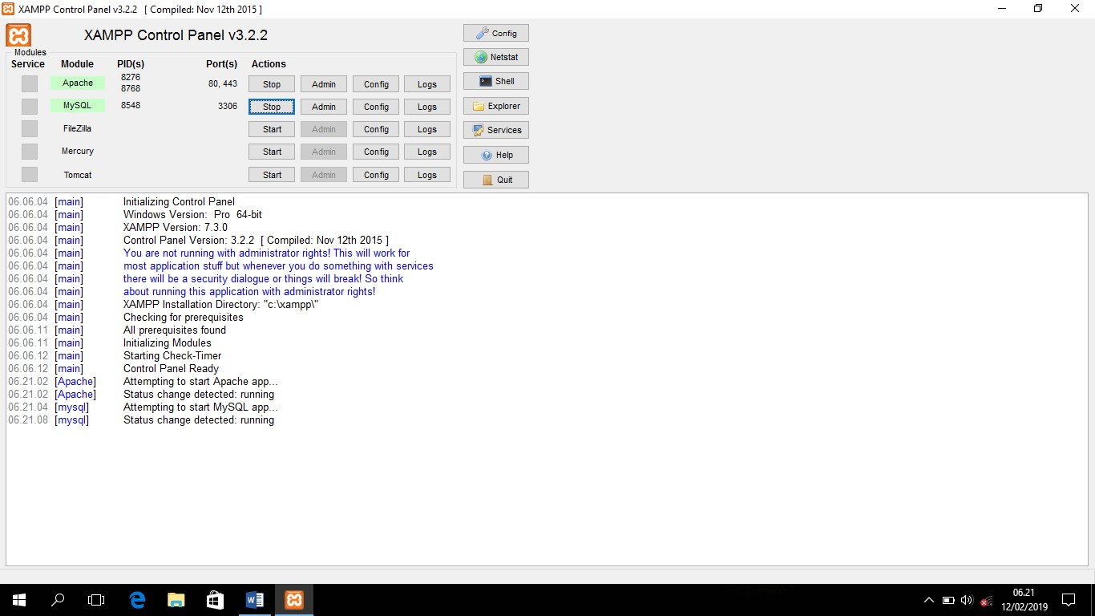

kemudian buka Command Prompt (CMD) sebagai administrator, dengan cara klik tombol **‘Shell’** yang ada pada Xampp.

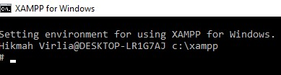

Setelah muncul layar CMD kemudian ketik **cd c:\xampp\mysql\bin** untuk pindah ke direktori tersebut

Kemudian ketik **mysql –u root**

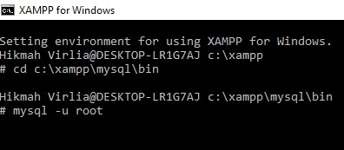

Dan hasilnya akan seperti ini :

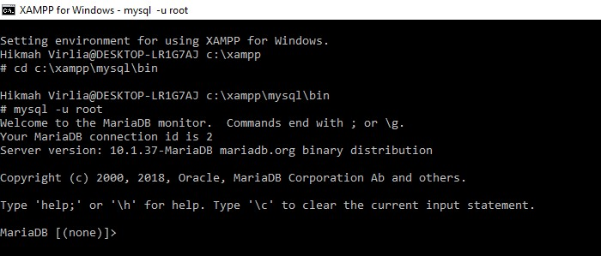

1. Membuat Database “latihan1”

ketik **Create database latihan1;**

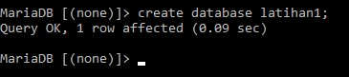

Untuk menggunakan database latihan1, ketik **use latihan1;**

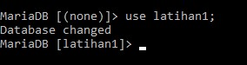

1. Membuat tabel ‘biodata’ dengan field ‘nama’ dan ‘alamat’

**Create table biodata**

**-> (nama varchar(30) not null,**

**-> alamat varchar(50) not null);**

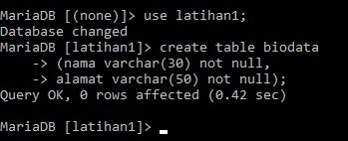

Ketik **desc biodata;** untuk melihat hasilnya

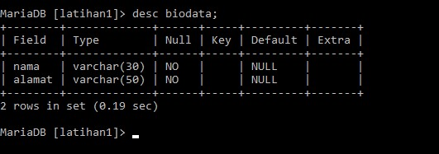

1. Menambahkan kolom keterangan varchar(15)

Ketik **alter table biodata**

**-> add keterangan varchar(15) not null;**

Lalu ketik **desc biodata;** untukmelihat hasilnya

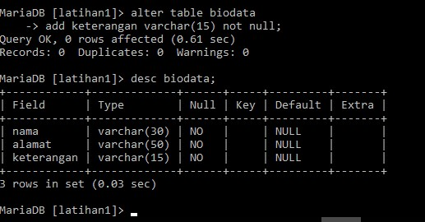

1. Menambahkan kolom ‘id int(11)’ di awal (sebagai kolom pertama)

Ketik **alter table biodata**

**-> add id int(11) not null first;** kemudian tekan enter

Untuk melihat hasilnya ketik **desc biodata;**

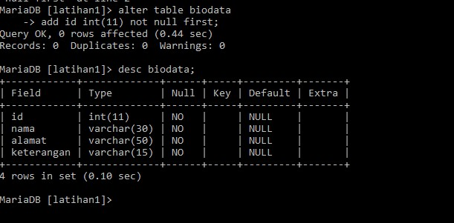

1. Menyisipkan kolom ‘phone (varchar 15)’ setelah kolom ‘alamat’

Ketik **alter table biodata**

**-> add phone varchar(15) not null after alamat;** kemudian tekan enter

Untuk melihat hasilnya ketik **desc biodata;** kemudian tekan enter

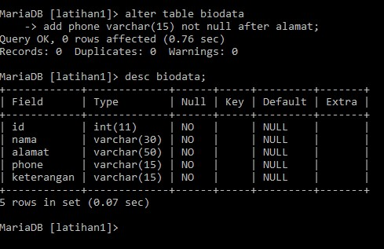

1. Mengubah tipe data kolom ‘id’ menjadi char(11)

Ketik **alter table biodata**

**-> change id id char(11) not null;**

Untuk melihat hasilnya ketik **desc biodata;** kemudian enter

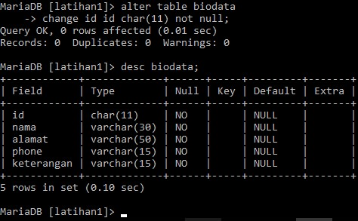

1. Mengubah nama kolom ‘phone’ menjadi ‘hp’ (varchar 20)

Ketik **alter table biodata**

**-> change phone hp varchar(20) not null;** kemudian enter

Untuk melihat hasilnya ketik **desc biodata;** kemudian enter

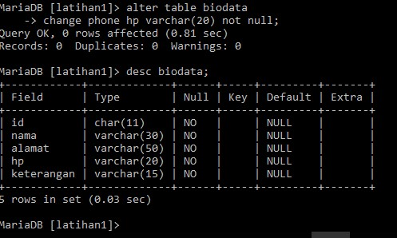

1. Menghapus kolom ‘keterangan’ dari tabel

Ketik **alter table biodata**

**-> drop keterangan;** kemudian enter

Untuk melihat hasilnya ketik **desc biodata;** kemudian enter

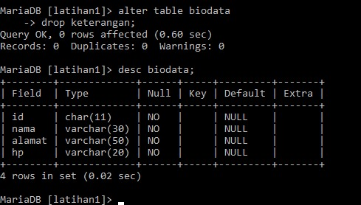

1. Mengganti nama table menjadi ‘data_mahasiswa’

Ketik **rename table biodata to data_mahasiswa;** kemudian enter

Untuk melihat hasilnya ketik **desc data_mahasiswa;** kemudian enter

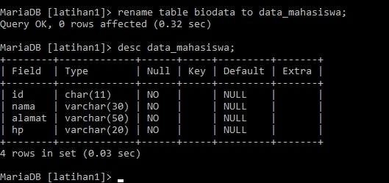

1. Mengganti nama field ‘id’ menjadi ‘nim’

Ketik **alter table data_mahasiswa**

**-> change id nim char(11) not null;** kemudian enter

Untuk melihat hasilnya ketik **desc data_mahasiswa;** kemudian enter

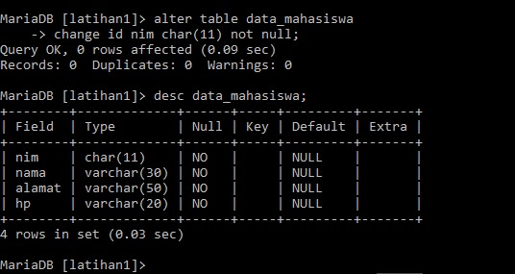

1. Menjadikan ‘nim’ sebagai primary key

Ketik **alter table data_mahasiswa**

**-> change nim nim char(11) not null primary key;** kemudian enter

Untuk melihat hasilnya ketik **desc data_mahasiswa;** kemudian enter

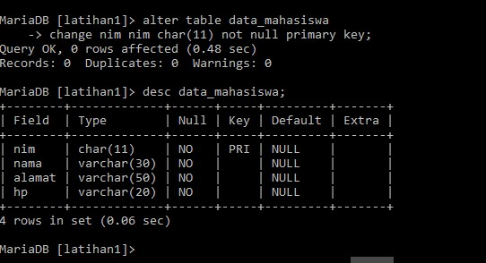

1. Int 11 berarti suatu data yang dipakai menggunakan tipe data integer dan memiliki panjang karakter sebanyak maksimal 11 karakter.
2. Null berisikan YES artinya sebuah kolom didefinisikan dengan Null, maka kolom tersebut tidak harus berisi nilai. Dan jika Null berisikan NO artinya sebuah kolom didefinisikan dengan Not Null, maka kolom tersebut tidak boleh kosong, jika kita menginput data namun tidak memeberikan nilai untuk kolom tersebut akan menghasilkan eror.
3. Untuk tutorial upload dichannel youtube **https://yuotu.be/1a8h0Y7FmQ**